ОБЪЕКТЫ МОНУМЕНТАЛЬНОГО И МОНУМЕНТАЛЬНО-ДЕКОРАТИВНОГО ИСКУССТВА

№ | Наименование в соответствии с типологией и автор(ы) произведения | Описание произведения (год создания, материал, техника, размеры) | Местонахождение (адрес), GPS координаты, организации, на балансе которой находится произведение, собственник земельного участка или объекта недвижимости, на котором размещено произведение | Техническое состояние (описание техсостояния, требуется (не требуется) ремонт, реконструкция, иная значимая информация | Фотография
ПАМЯТНИКИ
1. | Памятник  В.И.Ленину | Скульптура 1970 г., бронза, высота 6.3 м. Архитектор Ю.Казаков, скульпторы И.Глебов, Б.Ивонтьев. Установлена в честь  100-летия со дня рождения В.И.Ленина | г.Лепель,  пл.Свободы  54,886566  28,693264  КУПП Боровка  Лепельский райисполком | Удовлетворительное | 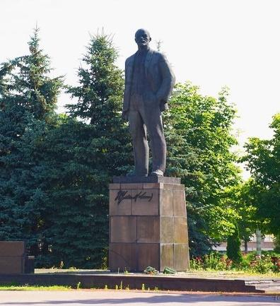
2. | Памятник советским воинам, партизанам и подпольщикам | 1959, скульптурная композиция: партизан и партизанка, ж/б,  высота 5 м. Установлен в память воинов, партизан и подпольщиков, погибших при освобождении Лепельщины от немецко-фашистских захватчиков.  В 1989 г. памятник перенесли с парка на это место | г.Лепель,  ул.Калинина (возле военкомата)  54,881563  28,702621  КУПП Боровка  Лепельский райисполком | Удовлетворительное (ремонт в 2020 году) | 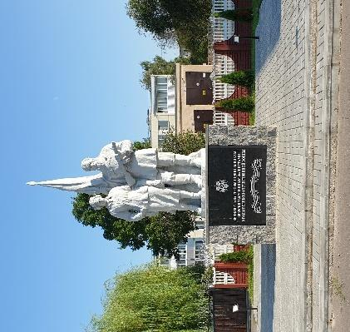
3. | Памятник землякам | 1971 скульптура ж/б, высота 4.5 м., постамент 1.1×1.3 м., высота 3 м.  В память о 71 жителе деревень колхоза им.Чкалова, погибших на фронтах ВОВ | д.Барсуки (в центре)  54.771507  28.476020  Домжерицкий с/с | Удовлетворительное | 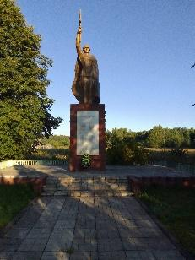
4. | Памятник землякам | Скульптурная группа 1970 г., ж/б, высота 2.7 м., постамент 1.6м×1.2 м., высота 1.7 м.  В память о 90 земляках, погибших на фронтах ВОВ | д.Старый Лепель  (возле здания ДК)  54.928484  28.685974  Стайский с/с | Удовлетворительное | 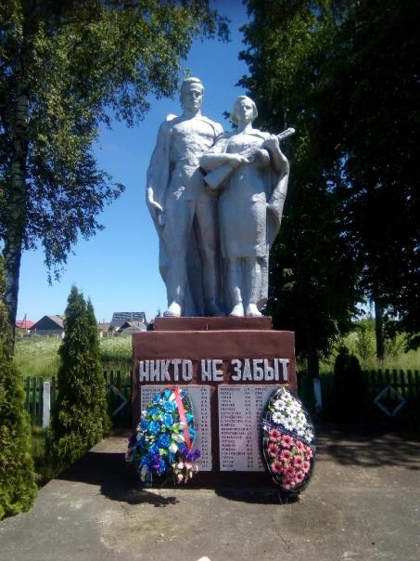
5. | Памятник землякам | Скульптурная группа 1971 г., ж/б, высота 4.8 м.  В память о 73 односельчанах, погибших в годы ВОВ | д.Губино (в центре возле бывшей школы)  55.040473  28.944068  Каменский с/с | Удовлетворительное  (реконструкция в 2018 году) | 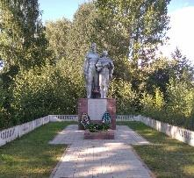
6. | Памятник землякам | Скульптура 1971 г., ж/б, постамент 1.5×3 м.,  высота 2 м, высота скульптуры 2.5 м.  В память о 40 жителях деревни колхоза им.Тельмана, погибших на фронтах ВОВ | аг.Черейщина  (в сквере возле школы)  54.999075  28.803227  Каменский с/с | Удовлетворительное  (реконструкция в 2016 году) | 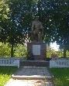
7. | Памятник скорбящей матери | 1967 скульптура женщины, ж/б, высота 3 м., постамент 1 ×0.9 м., высота 1.3 м.  В память о 164 жителях деревень совхоза «Лепельский», погибших в годы ВОВ | аг.Большой Полсвиж  (в сквере, возле ДК)  54.854801  28.736688  Лепельский с/с | Удовлетворительное | 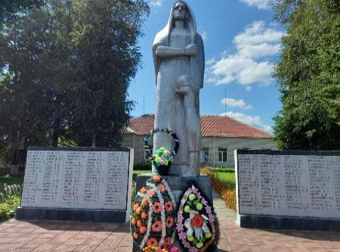
8. | Памятник землякам, погибшим в годы Великой Отечественной войны | 1967, скульптурная группа, ж/б, высота 3 м.  В память о 220 жителях деревень колхоза им.Чапаева, погибших в годы ВОВ | аг.Старое Лядно (центр)  54.938245  28.765430  Лепельский с/с | Удовлетворительное | 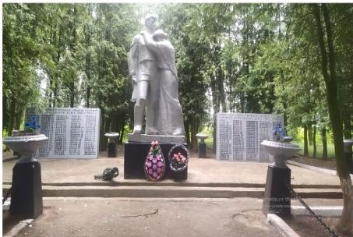
9. | Памятник | Скульптурная группа  1974 г., ж/б, высота 5.5 м.  В память о земляках деревень колхоза «Салют», погибших на фронтах ВОВ | аг.Стаи (центр)  54.887303  28.624743  Стайский с/с | Удовлетворительное | 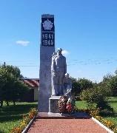
10. | Памятник землякам, погибшим в годы Великой Отечественной войны | Скульптура 1986 г., ж/б.  В память о 83 воинах и партизанах, о 47 мирных жителях деревень колхоза «Родина», погибших в годы ВОВ | д.Велевщина (возле бывшего правления колхоза)  54.726990  28.575984  Слободской с/с | Удовлетворительное | 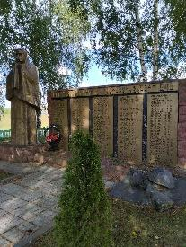
11. | Памятник | Скульптура из бетона  1975 г., ж/б, высота 2.2 м.  В память о 127 жителях деревень совхоза «Сушанский», погибших в годы ВОВ | д.Заславки (восточная окраина)  55,084264  28,941594  Бобровский с/с | Удовлетворительное | 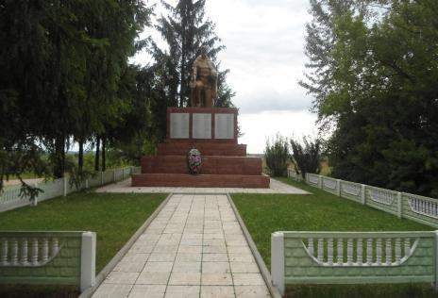
12. | Памятник землякам, погибшим в годы Великой Отечественной войны | 1980, скульптурный памятник, ж/б. В память о земляках деревень колхоза «Ударник», погибших на фронтах ВОВ и в партизанской борьбе против немецко-фашистский захватчиков | д.Поддубье (возле дома культуры)  54.833568  28.801291  Лепельский с/с | Удовлетворительное | 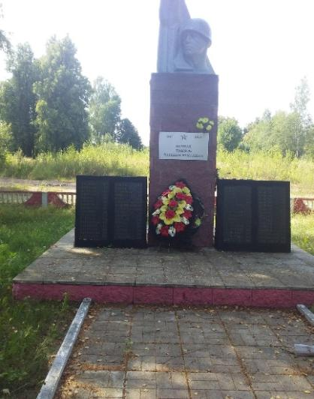
13. | Памятник землякам, погибшим в годы Великой Отечественной войны | Гранитный памятник с надписью погибших земляков  2017 г. | д.Аношки  54.694576  28.631841  Слободской с/с | Удовлетворительное | 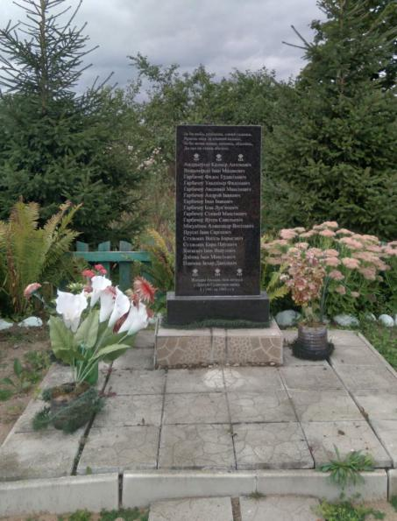
14. | Памятник Сапеге | Памятник Л.И.Сапеге. Скульптор Лев Оганов. Памятник был открыт  11 сентября 2010 г. во время празднования 571-летия города. Сделан из бронзы, высота 3 м. | г.Лепель, вход в городской пар (ул.Ленинская)  54,889319  28,692655  КУПП Боровка  Лепельский райисполком | Удовлетворительное | 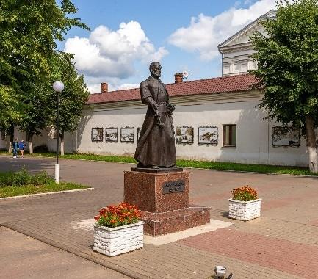
15. | Памятник в честь 50-й годовщины создания колхоза «Чырвоны сцяг» | Стела 1971 г., ж/б, основание постамента  1.2 м × 0.75 м., высота 4 м. В честь 50-й годовщины создания колхоза «Чырвоны сцяг».  В 1921 году жители деревень Атоки, Губино, Замошье создали артель «Шаг вперёд» по совместной обработке земли, первым председателем которой был С.М.Хоняк | д.Губино  (на северо-западной окраине)  55.041431  28.950213  Каменский с/с | Удовлетворительное | 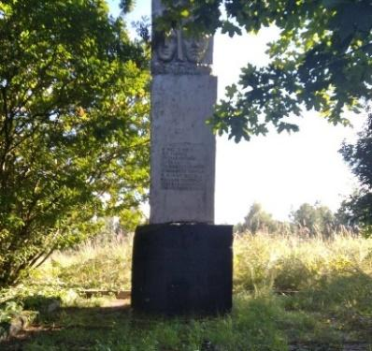
БЮСТЫ
16. | Бюст | Бюст командира партизанской бригады Заслонова К.С. | д.Заслоново (на перроне железнодорожного вокзала)  54.891311  28.911852  Горский с/с | Удовлетворительное | 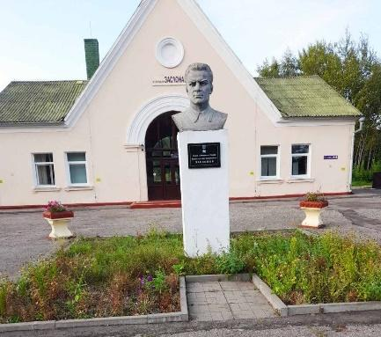
17. | Бюст | Бюст В.И.Ленин | д.Заслоново  (возле Дома офицеров)  54,882845  28,925931  Горский с/с | Удовлетворительное | 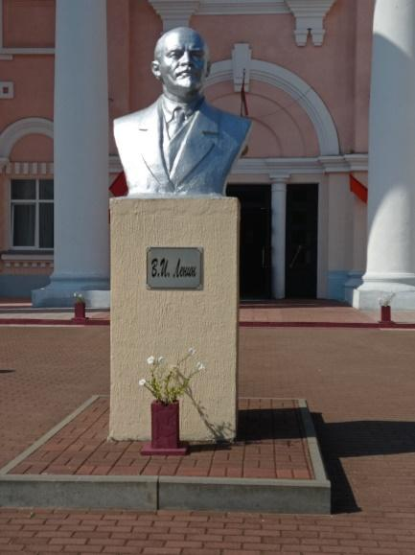
18. | Памятник-бюст Герою Советского Союза Константину Сергеевичу Заслонову | 2014, бюст командира партизанской бригады Заслонова К.С., сделан под руководством бывшего замполита в/ч 71327 Глинского Дмитрия Александровича | д.Заслоново (на окраине, с южной стороны многоэтажного дома № 575)  54.891311  28.911852  Горский с/с | Удовлетворительное | 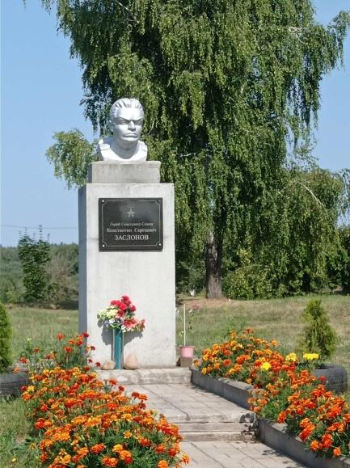
ОБЕЛИСКИ
19. | Обелиск | 1966, гранит, высота 2.5 м. В память о 71 земляке, погибшем в годы ВОВ | д.Двор Бабча (по ул.Центральной  55.026623  28.845057  Каменский с/с | Удовлетворительное  (реконструкция в 2019 году) | 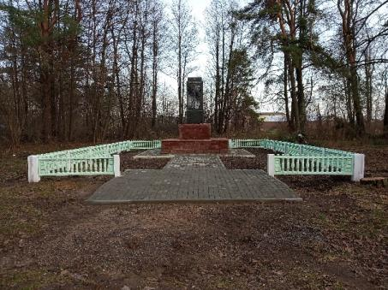
20. | Обелиск | 1967, гранит, высота 2 м.  В память о 76 земляках, погибших в годы ВОВ | д.Заборовье (центр)  55.004695  28.750132  Каменский с/с | Удовлетворительное | 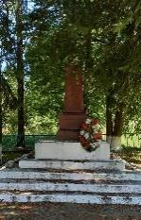
21. | Памятник землякам | Обелиск 1967 г., гранит, основание 0.7м×0.4м, высота 1.8 м. В память о 59 жителях деревень колхоза им.Карла Маркса, погибших в годы ВОВ | д.Заозерье (возле здания сельисполкома)  54.990597  28.653491  Стайский с/с | Удовлетворительное | 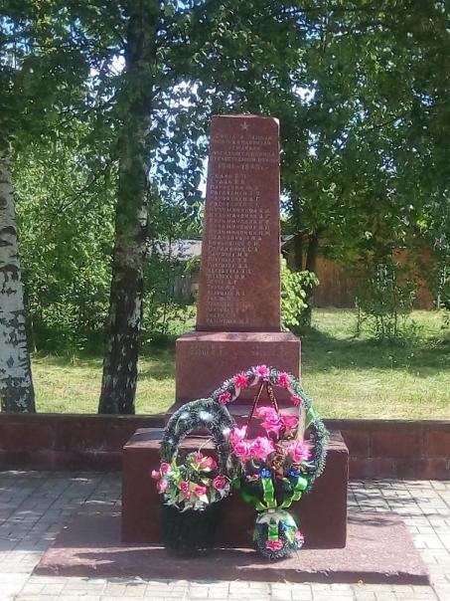
22. | Обелиск | Обелиск 1968 г., гранит, основание 0.7м×0.4м, высота 2.8 м. В память о 120 односельчанах, погибших в годы ВОВ | аг.Камень, в центре агрогородка по ул.Ленинградской (перед зданием СДК)  55.020786  28.884603  Каменский с/с | Удовлетворительное | 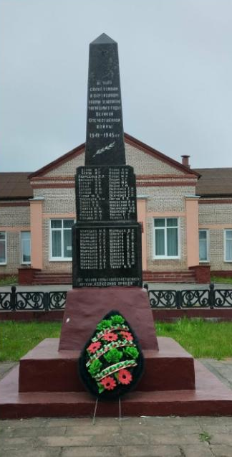
23. | Обелиск | Обелиск 1966 г., гранит, высота 3 м. В память о 154 земляках, жителей деревень колхоза «Прожектор», погибших в годы ВОВ | аг.Слобода, в сквере (возле здания больницы)  54.762522  28.659761  Слободской с/с  (ул.Молодёжная) | Удовлетворительное | 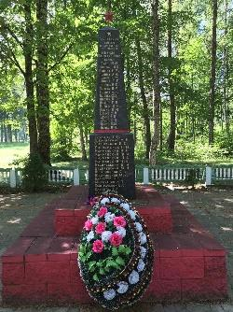
24. | Памятник землякам, погибшим в годы ВОВ  (стела «Скорбящая мать») | Обелиск, изображающий женщину с опущенной головой, стоящую на коленях. Справа от женщины – семь плит. На шести плитах – фамилии земляков (всего 103фамилии), на средней плите – надпись: «Вечная слава землякам, павшим в боях с немецко-фашистскими захватчиками» | д.Григоровичи, справа от пересечения улиц Центральная и Молодежная  54.792380  28.949641  Волосовичский с/с | Удовлетворительное | 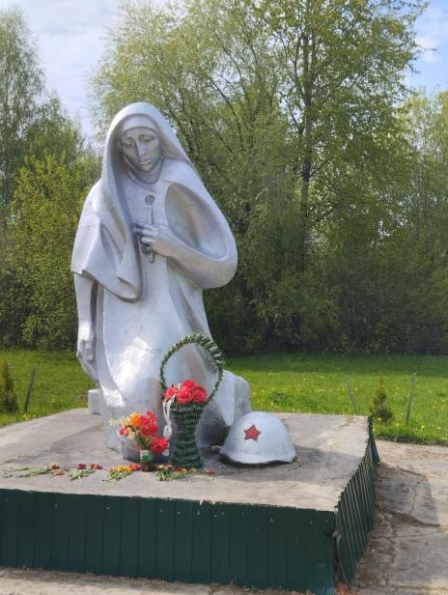
МОНУМЕНТАЛЬНО-ДЕКОРАТИВНАЯ СКУЛЬПТУРА
25. | Скульптура «Русалка» | Скульптор Игорь Голубев Скульптура была установлена 12 сентября 2009 г. Сделана из бронзы.  Установлена в честь празднования 570-летия первого упоминания в летописи г.Лепеля. | г.Лепель, городской парк  54,891004  28,692149  КУПП Боровка  Лепельский райисполком | Удовлетворительное | 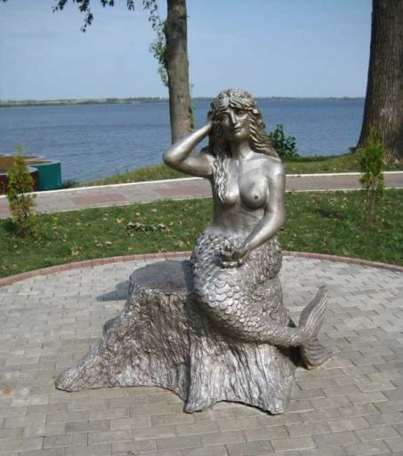
26. | Скульптура «Цмок» | Скульптор Лев Оганов. Скульптура была установлена осенью 2013 года. Сделана из бронзы | г.Лепель, вход в городской парк (ул.Ленинская)  54,891072  28,691529  КУПП Боровка  Лепельский райисполком | Удовлетворительное | 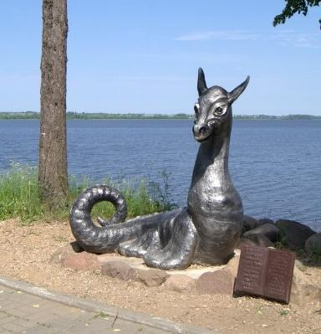
27. | Скульптура «Пятачок» | Скульптор Лев Оганов. Скульптура установлена в сентябре 2011 г.  Сделана из бронзы | г.Лепель, пл. Свободы  54,886386  28,694742  КУПП Боровка  Лепельский райисполком | Удовлетворительное | 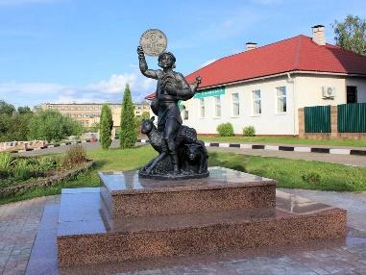
ПАМЯТНИКИ, СТЕЛЫ, ОБЕЛИСКИ И Т.Д., УСТАНОВЛЕННЫЕ НА ВОИНСКИХ ЗАХОРОНЕНИЯХ
28. | Памятник на воинском захоронении (типовая скульптура) | 1964, скульптура воина железобетонная, высотой 4,3 м, установлена на воинском захоронении  № 2229 | Лепельский район,  аг.Камень  55,0152738  28,8680975,  Каменский с/с | Удовлетворительное | 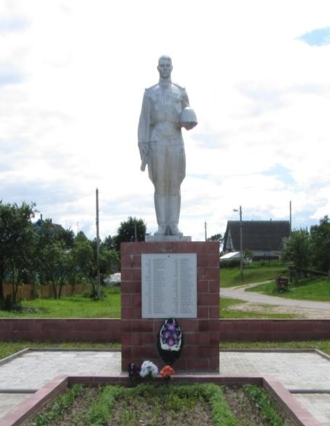
29. | Памятник на братской могиле советских воинов (типовая скульптура) | 1965, скульптура воина железобетонная, высотой  4 м, установлена на воинском захоронении  № 2232 | г.Лепель, северо-восточная окраина города (территория бывшего военного госпиталя)  54,898004  28,715562  КУПП Боровка  Лепельский райисполком | Удовлетворительное | 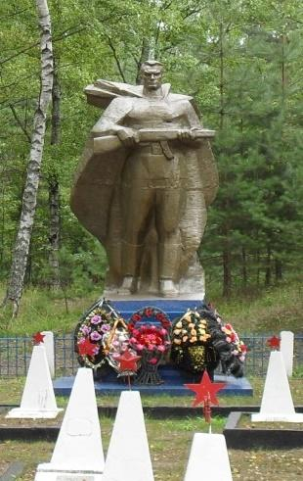
30. | Памятник на братской могиле советских воинов и партизан (типовая скульптура) | 1961, скульптура воина железобетонная, высотой  3 м, установлена на воинском захоронении  № 2233 | г.Лепель, привокзальная площадь  54,876746  28,690478  КУПП Боровка  Лепельский райисполком | Удовлетворительное  (реконструкция в 2018 году) | 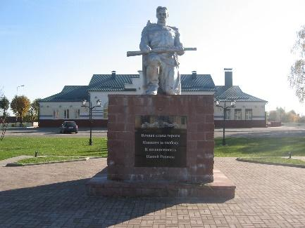
31. | Стела на могиле советских воинов и партизан | 1968, стела мраморная, высота 1.6 м. установлен на воинском захоронении  № 4204 | г.Лепель, площадь Свободы (городской сквер)  54,886939  28,694153  КУПП Боровка  Лепельский райисполком | Удовлетворительное  (реконструкция в 2022 году) | 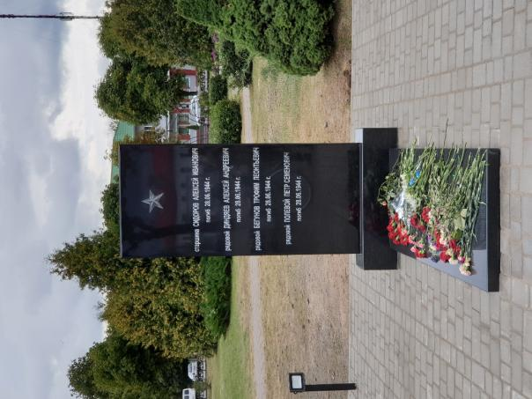
32. | Стела на могиле советских воинов и партизан | 1968, стела мраморная, высота 2 м. установлен на воинском захоронении  № 4215 (могила Герою Советского Союза, командиру партизанской бригады Данукалову А.Ф.) | г.Лепель, площадь Свободы  (городской сквер)  54,886939  28,694153  КУПП Боровка  Лепельский райисполком | Удовлетворительное  (реконструкция в 2022 году) | 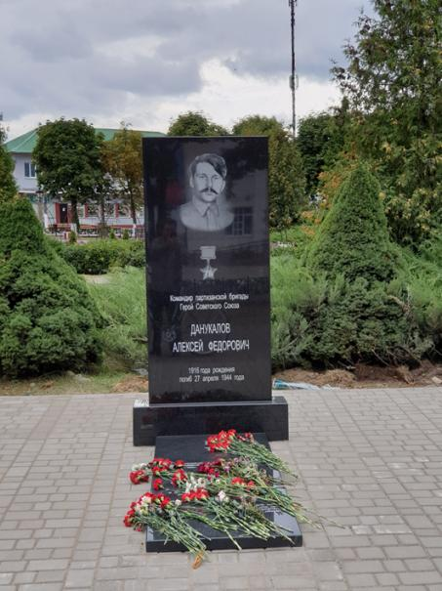
33. | Стела на могиле советских воинов и партизан | 1968, стела мраморная, высота 2 м. установлен на воинском захоронении  № 4216 | г.Лепель, площадь Свободы  (городской сквер)  54,886939  28,694153  КУПП Боровка  Лепельский райисполком | Удовлетворительное  (реконструкция в 2022 году) | 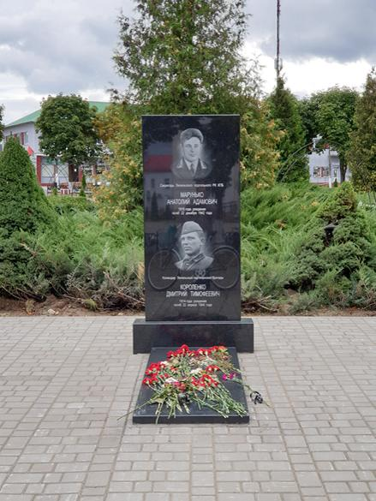
34. | Памятник на братской могиле советских воинов (типовая скульптура) | 1964, скульптура воина железобетонная, высотой 1.7 м, постамент 1.2×3 м, высота 2.2 м, установлена на воинском захоронении № 4207 | д.Н.Волосовичи (сквер)  54,7574718  28,8353873  Волосовичский с/с | Удовлетворительное | 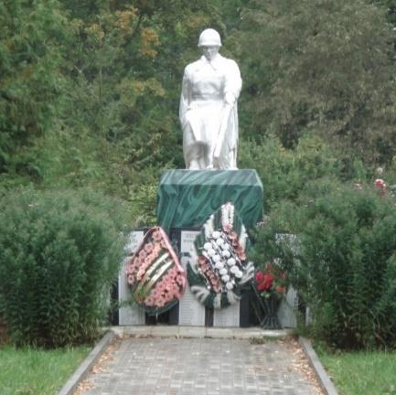
35. | Памятник на братской могиле советских воинов и партизан (типовая скульптура) | 1968, скульптура воина железобетонная, высотой  4 м, установлена на воинском захоронении  № 2227 | д.Боброво  (справа от шоссе на г.Витебск)  55.012952  28.997357  Бобровский с/с | Удовлетворительное
36. | Монумент | 1985, железобетонный монумент в виде крыши дома с трубой высотой 3 м, установлен на братской могиле жертв фашизма (жители сожженной д.Кистелево, № 5452) | д.Костинка  (1,5 км юго-восточнее)  54,939368  28,993882  Бобровский с/с | Удовлетворительное | 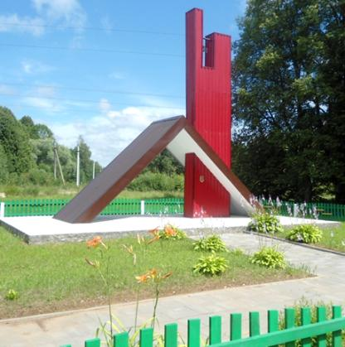
37. | Обелиск на братской могиле советских воинов | 1959, обелиск кирпичный, высотой 2,5 м, установлен на воинском захоронении № 2228 | д.Фатынь  (на северо-восточной окраине)  55,0110905  29,0491981  Бобровский с/с | Удовлетворительное | 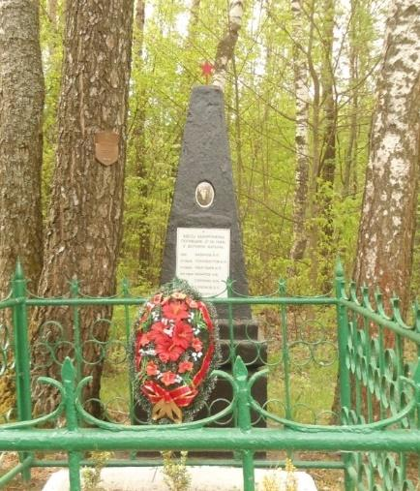
38. | Стела на братской могиле жертв фашизма | 1964, стела бетонная, высотой 1,8 м, установлена на братской могиле жертв фашизма № 5450 | д.Кветча  (на южной окраине)  54,6963918  28,3018707  Домжерицкий с/с | Удовлетворительное | 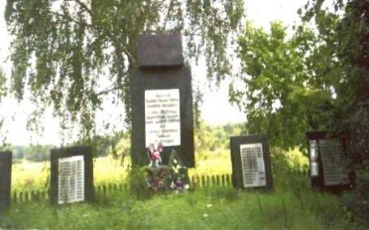
39. | Памятник на братской могиле советских воинов и партизан (типовая скульптура) | 1962, скульптура воина железобетонная, высотой  5 м, установлена на воинском захоронении  № 4206 | д.Крайцы  (в центре парка)  54,6687413  28,2546698  Домжерицкий с/с | Удовлетворительное | 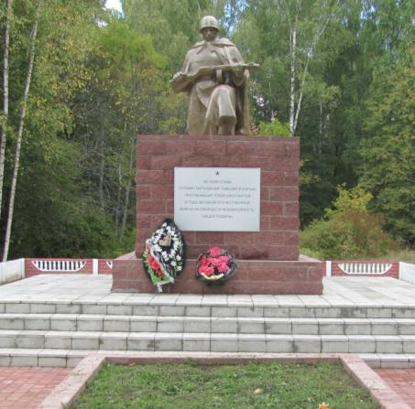
40. | Памятник на братской могиле советских воинов и партизан (типовая скульптура) | 1962, скульптура воина железобетонная, высотой  5 м, установлена на воинском захоронении  № 2230 | д.Крайцы  (в 9 км восточнее деревни, бывшая д.Пострежье)  54.642351  28.359115  Домжерицкий с/с | Удовлетворительное | 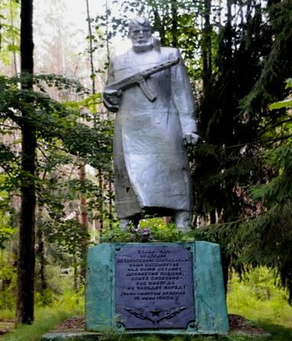
41. | Стела на братской могиле жертв фашизма | 1962, стела мраморная, высотой 1,4 м, установлена на братской могиле жертв фашизма № 5449 | д.Крайцы (в центре)  54,6690096  28,2647067  Домжерицкий с/с | Удовлетворительное | 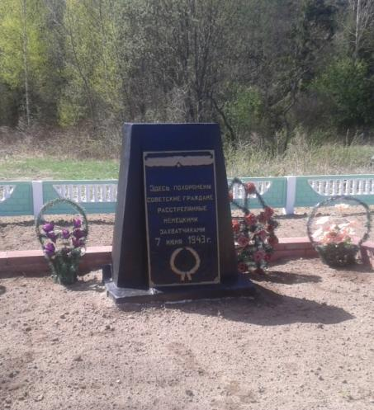
42. | Памятник на братской могиле советских воинов и партизан (типовая скульптура) | 1963, скульптура женщины железобетонная, высотой  5 м, установлена на воинском захоронении  № 2231 | д.Савский Бор  (0.2 км севернее деревни)  54,712822  28,220115  Домжерицкий с/с | Удовлетворительное | 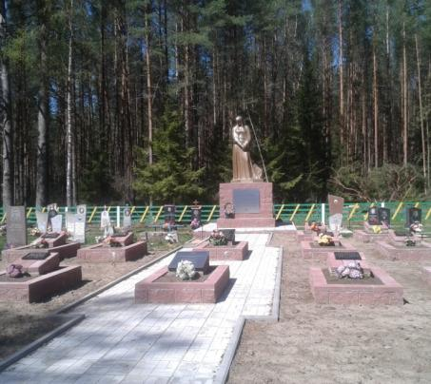
43. | Обелиск на братской могиле жертв фашизма | 1967, обелиск гранитный, высотой 2 м, установлен на братской могиле жертв фашизма № 5453 | аг.Камень  (0.5 км севернее деревни ур.Борки)  55,0152738  28,8680975  Каменский с/с | Удовлетворительное | 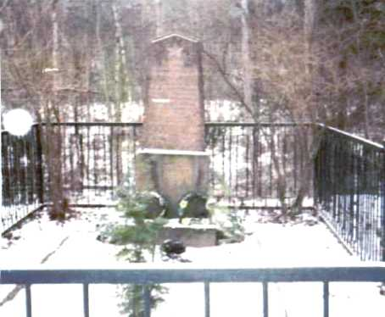
44. | Обелиск на месте гибели Д.Т.Короленко | 1975, обелиск железобетонный, мраморная плита, высотой 2 м, установлен на воинском захоронении на месте гибели командира Лепельской партизанской бригады им.И.В.Сталина Д.Т.Короленко | д.Плиговки  (южная окраина)  55.022603  28.708198  Каменский с/с | Удовлетворительное | 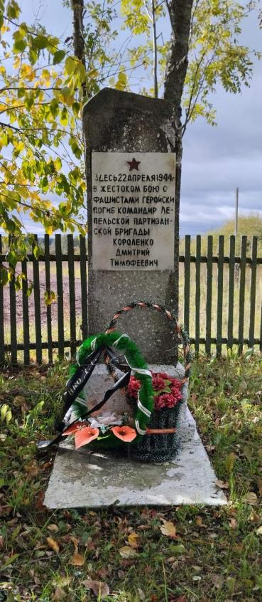
45. | Стела на братской могиле жертв фашизма | 1975, стела железобетонная, высотой 3,5 м, установлена на братской могиле жертв фашизма № 5451 | д.Черноручье (  1 км севернее деревни, слева от шоссе Минск-Лепель)  54,8306475  28,6653402  ГЛХУ «Лепельский лесхоз» | Удовлетворительное | 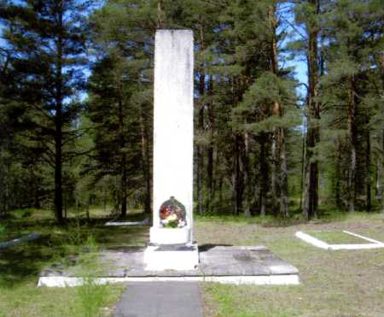
46. | Памятник на братской могиле советских воинов (типовая скульптура) | 1971, скульптура воина железобетонная, высотой 5,5 м, установлена на воинском захоронении  № 4208 | д.Поплавки  (западная окраина)  54,9321196  28,5312222  Стайский с/с | Удовлетворительное | 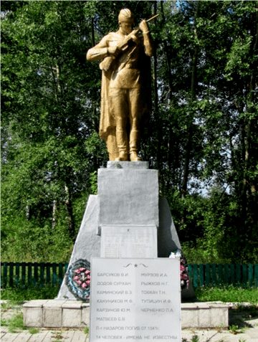
47. | Обелиск на братской могиле советских воинов | 1956, обелиск железобетонный, высота  3 м., установлен на воинском захоронении  № 2226 | д.Пышно  (в сквере возле клуба)  54,9659992  28,5477377  Стайский с/с | Удовлетворительное | 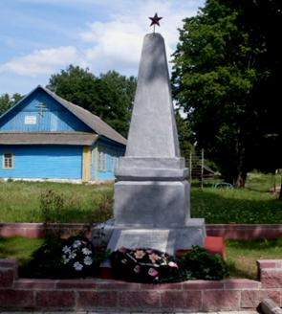
48. | Обелиск на братской могиле советских воинов | 1957, обелиск кирпичный, высота 2,5 м. В память о 7 красноармейцах, погибших в 1920-х годах в боях против войск буржуазной Польши, установлен на воинском захоронении  № 6997 | д.Пышно  (в сквере возле клуба)  54,9659992  28,5477377  Стайский с/с | Удовлетворительное | 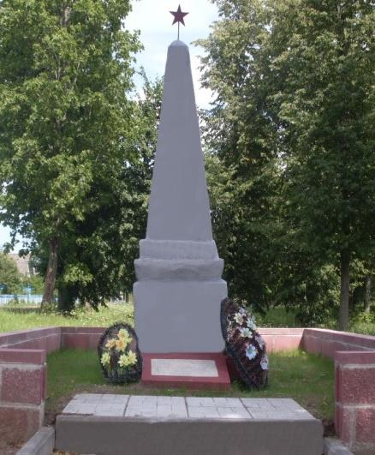
49. | Памятник землякам | 1959, скульптурная композиция, высота скульптуры 3.5 м., ж/б.  В память о 114 земляках, погибших в годы ВОВ | д.Пышно  (в сквере возле клуба)  54,9659992  28,5477377  Стайский с/с | Удовлетворительное | 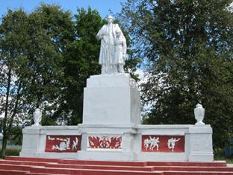
50. | Обелиск на братской могиле жертв фашизма | 1967, обелиск гранитный, высотой 3,5 м, установлен на братской могиле жертв фашизма № 5448 | д.Слободка  (южная окраина)  55,0030794  28,8474086  Стайский с/с | Удовлетворительное | 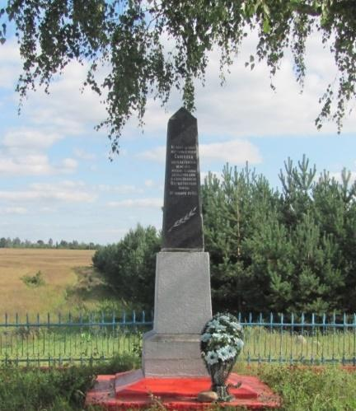
51. | Памятник на братской могиле советских воинов и партизан (типовая скульптура) | 1971, скульптурная композиция железобетонная,  высота 4.6 м, установлена на воинском захоронении № 4209 | д.Затеклястье  (центр, возле клуба)  54,8710862  28,4807011  Стайский с/с | Удовлетворительное | 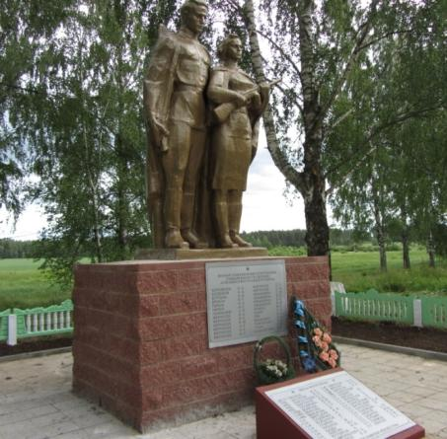
52. | Памятник на братской могиле советских воинов и партизан (типовая скульптура) | 1966, скульптура воина железобетонная, установлена на воинском захоронении № 4205 | д.Суша  (возле кладбища)  53,5802192  29,4062717  Бобровский с/с | Удовлетворительное | 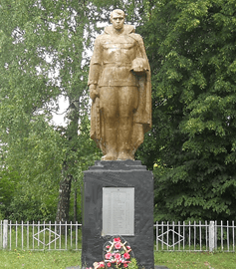
53. | Памятник на братской могиле советских воинов и партизан (типовая скульптура) | 1971, скульптура воина железобетонная, высотой 2,5 м, установлена на воинском захоронении  № 2225 | д.Черцы  (в сквере, возле здания  бывшего сельсовета)  54.840345  28.858567  Лепельский с/с | Удовлетворительное | 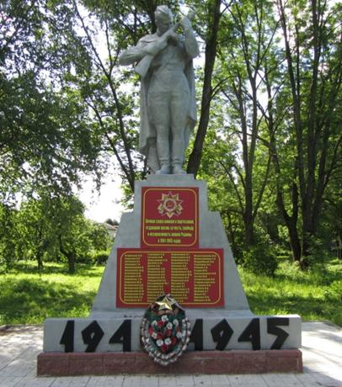
54. | Мемориальная плита | Плита, 3×4 м, установлена на воинском захоронении № 5447 | д.Аношки  54,692868  28,632458  Слободской с/с | Удовлетворительное | 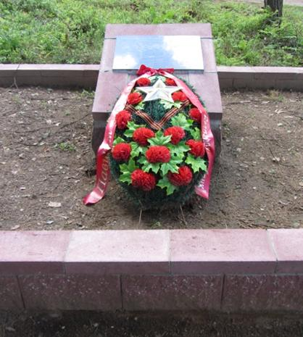
55. | Обелиск на братской могиле советских воинов | 1971, обелиск железобетонный, высотой 1,5 м, установлен на воинском захоронении  № 4210 | д.Терешки  54,6848962  28,5266401  Слободской с/с | Удовлетворительное | 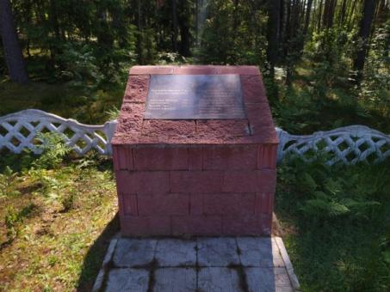
ПАМЯТНЫЕ И МЕМОРИАЛЬНЫЕ ЗНАКИ
56. | Памятник освобождения | 1969, мемориальный знак гранитный, 1.1×0.5 м., постамент - бутобетон, 2.5×0.8 м. установлен в честь воинов 3-го Белорусского и 1-го Прибалтийского фронтов, 28.06.1944 года, освободивших г.Лепель от немецко-фашистских захватчиков | г.Лепель,  ул. Калинина, 66  (перед зданием бывшего краеведческого музея)  54,880664  28,697344  Лепельский районный исполнительный комитет | Удовлетворительное | 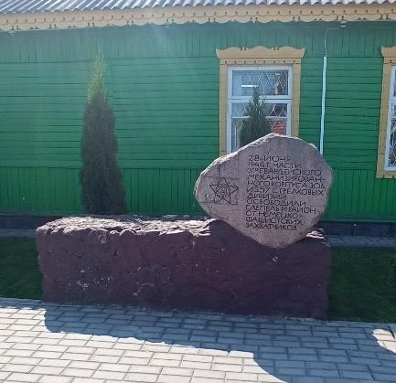
57. | Место базирования партизанской бригады. | 1968, мемориальная доска, мрамор, 0.6×0.6 м. Место базирования Сенненской партизанской бригады в 1943-44 гг. (создана в октябре 1942 г., командир В.С.Леонов).  Действовала в Сенненском, Чашникском, Лепельском районах | д.Крайцы  (в 12 км восточнее  деревни, в лесу)  54.673088  28.458782  Домжерицкий с/с | Удовлетворительное | 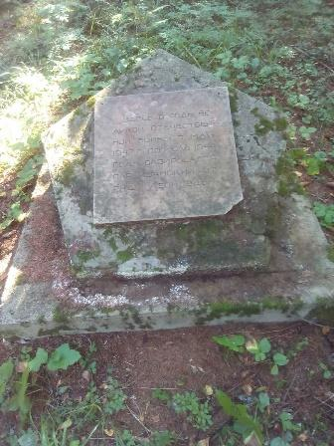
58. | Мемориальный знак – место подвига В.С.Кладиева | 1975, камень-валун, мемориальная доска,  1×0.8 м. Место подвига Клавдиева В.С.  Во время Белорусской операции здесь 30.06.1944 года при наведении переправы через р.Березина отличился и погиб гвардии рядовой сапёрного батальона В.С.Кладиев, присвоено звание ГСС | д.Рожно  (в 5 км западнее деревни на шоссе Лепель-Минск, возле моста через р.Березина)  54.771722  28.211874  Домжерицкий с/с | Удовлетворительное | 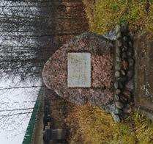
59. | Мемориальный знак – место партизанского госпиталя | 1963, мемориальный знак мраморный, 0.6×0.6 м. Здесь в феврале 1942 года и в июле 1944 года находился госпиталь партизанской бригады «Железняк»  (командир И.П.Титков) | д.Савский Бор  (в 3 км севернее деревни,  в лесу, ур.Маливник)  54.740492  28.215810  Домжерицкий с/с | Удовлетворительное | 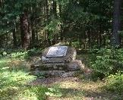
60. | Стела | 1965, стела мраморная, 0.6м×0.7м. В ночь на 25.11.1943 года партизаны Лепельской партизанской бригады им. И.В.Сталина разгромили в деревне гарнизон немецко-фашистских оккупантов (450 человек) | д.Боровка 1-я  (в центре)  54.958581  28.800958  Боровский с/с | Удовлетворительное | 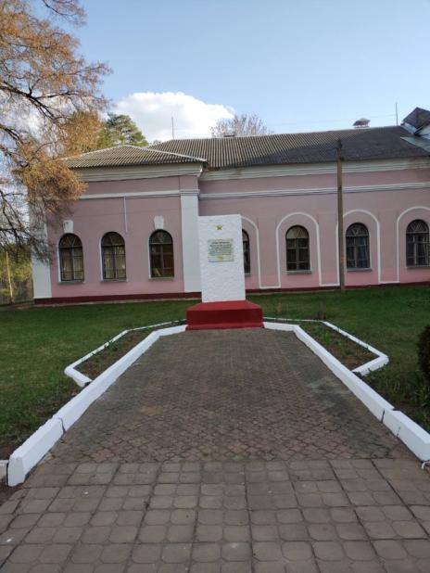
61. | Стела, мемориальная доска | 1967, стела, мемориальная доска, мрамор.  12.09.1942 года партизаны кавалерийского отряда А.К.Флегонтова и Чашникской бригады Дубова разгромили на дороге Камень-Лепель (возле д.Боровка 2-я) колонну автомашин гитлеровской дивизии. Было уничтожено 12 автомашин, 84 гитлеровца, в том числе и генерал | д.Боровка 2-я  (на шоссе Лепель-Витебск, возле поворота на д.Подсобное)  54.988944  28.844095  Каменский с/с | Удовлетворительное | 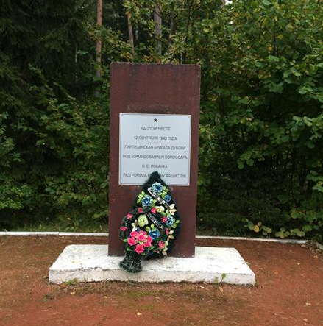
62. | Памятный знак воинам-интерна ционалистам | 2011, памятный знак, Вертикальная надгробная плита высотой 1,2 м и шириной 60 см, на лицевой стороне которой изображена колонна бронетранспортеров в сопровождении двух вертолетов на фоне гор | д.Боровка  54.958581  28.800958  Каменский с/с | Удовлетворительное | 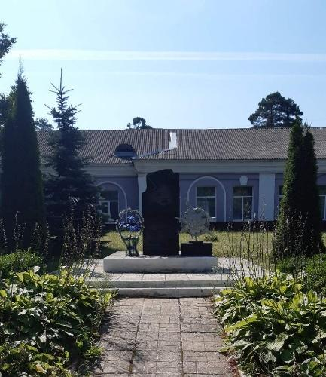
63. | Памятный знак воинам-интерна  ционалистам | Памятный знак воинам-интернационалистам | г.Лепель,  ул.Калинина  (возле военкомата)  54.881504  28.702494  КУПП Боровка  Лепельский райисполком | Удовлетворительное | 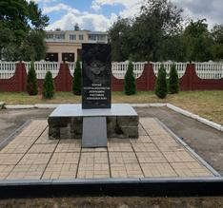
64. | Памятный знак воинам-интерна ционалистам | 2009, памятный знак из валунов, православного креста и чёрной гранитной мемориальной плиты. Авторы: воины-интернационалисты, союз офицеров, воины 19-й механизированной бригады, 29-й ракетно-зенитной бригады, 52-го отдельного поискового батальона и местные жители | д.Заслоново  54.890531  28.922249 | Удовлетворительное | 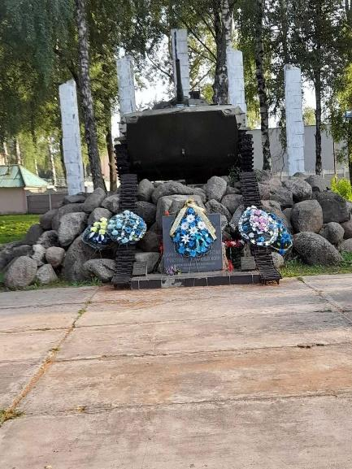
65. | Памятный знак жертвам на месте расстрела партизан, красноармейцев, мирных жителей | Памятный знак солдатам, офицерам, партизанам и мирным жителям, расстрелянным на территории школы в годы Великой Отечественной войны у школы № 3 г.Лепеля | г.Лепель,  ул.Интернациональная  28,698406  54,886920  КУПП Боровка  Лепельский райисполком | Удовлетворительное | 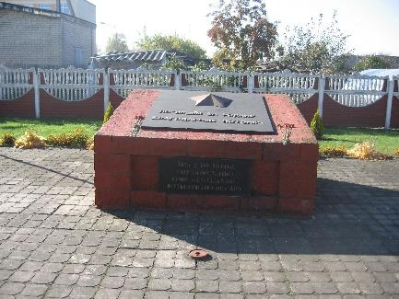
МЕМОРИАЛЬНЫЕ ДОСКИ
66. | Мемориальная доска В.А.Маргевич | 1982, мемориальная доска, мрамор | г.Лепель,  площадь Свободы  (на здании РДК)  54,885965  28,6932  ГУК «Лепельский РДК»  Лепельский райисполком | Удовлетворительное | 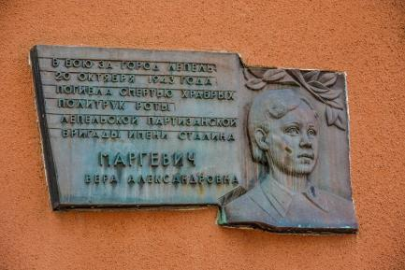
67. | Мемориальная доска подпольщикам | 1966, мемориальная доска, мрамор, высота 0.6 м. × 0.7 м., установлена на здании (в годы ВОВ располагалась фашистская типография) | г.Лепель,  ул.Ленина  54,888053  28,693525  КУПП Боровка  Лепельский райисполком | Удовлетворительное | 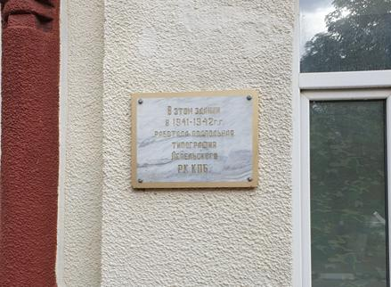
68. | Мемориальная доска | 1975, мемориальная доска, мрамор, 0.8×0.4 м. 17.08.1941 г. в школе состоялось 1-е заседание Лепельского подпольного райкома КП(б)Б, с первым секретарем Лобанком В.Е. | д.Ляховичи (возле здания бывшей школы)  54.762672  28.988473  Волосовичский с/с | Удовлетворительное
69. | Информационная доска | 2018, информационная доска в честь разведчика КГБ И.П.Коцарева. Установлена в на здании школы № 3 г.Лепеля | г.Лепель,  ул.Советская 71  54,886206  28,698162  КУПП Боровка  Лепельский райисполком | Удовлетворительное | 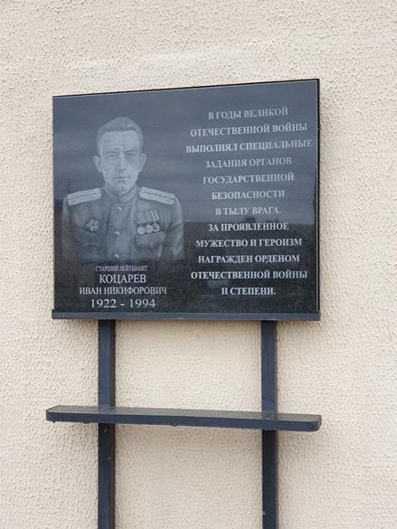
70. | Информационная доска | 2018, информационная доска в честь героя Советского Союза Данукалова Алексея Фёдоровича | г.Лепель,  ул.Данукалова 1,  54,886277  28,692272  КУПП Боровка  Лепельский райисполком | Удовлетворительное | 